
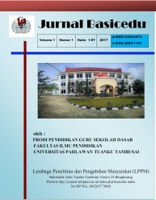
Jurnal Basicedu Volume 5 Nomor 1 Tahun 2021 Halaman 418-428
JURNAL BASICEDU
Research & Learning in Elementary Education
https://jbasic.org/index.php/basicedu

Peningkatan Aktivitas Belajar Siswa Menggunakan Media Pop Up Pada Siswa Sekolah Dasar

Sumianto 
Program Studi Pendidikan Guru Sekolah Dasar, Fakultas Ilmu Pendidikan,
Universitas Pahlawan Tuanku Tambusai
Alamat e-mail: anto.pgsduniversitaspahlawan@gmail.com

Abstrak
Penelitian ini dilatarbelakangi oleh rendahnya aktivitas belajar siswa. Fokus masalah dalam penelitian ini adalah meningkatkan aktivitas belajar siswa-siswa sekolah dasar dalam melaksanakan pembelajaran menggunakan media pop up. Metode yang digunakan adalah penelitian tindakan kelas, penelitian dilakukan di SD Pahlawan Kecamatan Bangkinang Kota Kabupaten Kampar, Provinsi Riau. Subjek yang dipergunakan dalam penelitian ini adalah kelas V dengan jumlah subjek sebanyak 13 orang siswa. Instrumen yang digunakan dalam penelitian ini adalah dengan menggunakan lembar observasi aktivitas siswa dan lembar observasi guru. Hasil penelitian menunjukkan adanya peningkatan aktivitas pembelajaran siswa dengan pembelajaran menggunakan media pop up. Selain meningkatnya aktivitas belajar siswa, ditemukan pula dalam penelitian siswa menjadi lebih cepat dan tangkas dalam mengerjakan tugas-tugas yang diberikan guru serta siswa menjadi lebih berani dalam mengajukan ide-ide atau gagasan yang ada di dalam dirinya.
Kata Kunci: Aktivitas Belajar, Media Pop up, Siswa Sekolah Dasar

Abstract
This research was prompted by the low student learning activities. Focus of this research was to improve learning activities of elementary school students in using a pop-up media. The method used was classroom action research. The study was conducted at the elementary school of Pahlawan, Bangkinang Kota, Kampar, Riau Province. The subject used in this study was the fifth grade students consisting of 13 students. The instrument used in this study were activity observation and teacher observation sheets. The results showed that there was an increase in the student learning activities using a pop-up media. In addition to increasing student learning activities, the study also found that in completing their assignment, students became faster and more agile in doing their assignments. Besides, the students became more courageous in expressing and proposing their ideas.
Keywords: Learning Activities, Pop up Media, Elementary School Students

@Jurnal Basicedu Prodi PGSD FIP UPTT 2020

 Corresponding author :
Address : Jl. Adi Sucipto Gg. Amal Pekanbaru ISSN 2580-3735 (Media Cetak)
Email : anto.pgsduniversitaspahlawan@gmail.com ISSN 2580-1147 (Media Online)
Phone : 085274742619

PENDAHULUAN
Proses pembelajaran merupakan proses transformasi pengetahuan yang dialami oleh siswa baik melalui bantuan guru, media sosial, media cetak maupun media elektronik baik yang dilakukan secara sengaja maupun tidak disengaja. Proses belajar yang baik akan menciptakan pengalaman belajar yang baik pula diterima oleh siswa. Proses belajar yang baik meliputi kegiatan-kegiatan yang berhubungan dengan aktivitas fisik maupun aktivitas mental. Melalui aktivitas fisik yang seimbang sesuai usia siswa, siswa akan terbiasa menggunakan panca indra sebagai media belajarnya. Selain itu, melalui aktivitas fisik, siswa akan belajar memproses informasi yang diterima melalui kegiatan yang dilakukan dengan aktivitas berfikir sehingga siswa dapat memutuskan sesuai dengan konsep ilmu yang dibangunnya sendiri.
Aktivitas fisik yang dapat meningkatkan kemampuan siswa dalam belajar diantaranya adalah menggunakan aktivitas oral, melalui kegiatan ini siswa akan terbiasa dalam berbicara dengan baik sehingga dapat meningkatkan hasil dan aktivitas belajar dan kepercayaan diri siswa hal ini sesuai dengan penelitian yang telah dilakukan oleh Tarigan (2014). Selain itu, aktivitas fisik lain yang mampu meningkatkan aktivitas belajar siswa adalah aktivitas mendengarkan, aktivitas menulis, menggambar dan memperagakan sesuatu hal ini sesuai dengan yang ditemukan oleh Agustin (2017). Aktivitas yang dilakukan oleh siswa dalam belajar hendaknya dilakukan dengan bantuan alat atau media dalam belajar agar siswa dapat menggunakan kemampuan fisik dan mental untuk fokus pada materi belajar yang sedang dipelajarinya.
Media yang baik merupakan media yang mampu memberikan kesempatan pada siswa untuk belajar dan menggali pengetahuan yang berasal dari dalam diri siswa sendiri. Media yang baik mampu memberikan pengalaman belajar kepada siswa hal ini sesuai dengan yang dikemukakan oleh Huda (2017). Kemudian, media yang baik tentunya perlu memperhatikan kemudahan dalam penggunaanya serta memperhatikan kelengkapan dari media sendiri diantaranya kejelasan media, pewarnaan media serta kebermanfaatan media itu sendiri untuk dipergunakan dalam pembelajaran.
Namun kenyataan di lapangan, tidak semua guru mampu membuat dan merancang media pembelajaran yang bervariasi serta media belajar yang unik. Hal ini dapat mengakibatkan rendahnya aktivitas belajar siswa serta tidak imbangnya aktivitas siswa antara aktivitas fisik maupun aktivitas mental siswa. Hal ini tidak dapat dibiarkan karena akan dapat menimbulkan ketidakpuasan dari dalam diri siswa untuk belajar dan akan menimbulkan kerusakan dan kekerasan yang akan dilakukan oleh siswa atau ke pada orang lain. Hal ini sesuai dengan kejadian pada SMK 2 Sigli yang dimuat pada Nazar (2020) dimana terdapat lima orang siswa yang menghancurkan kursi sekolah, walau kegiatan yang dilakukan siswa merusak kursi yang tidak terpakai di sekolah, hal ini tetap saja merupakan penyimpangan yang dilakukan oleh siswa. Pengrusakan kursi ini bias saja terjadi karena siswa tersebut ada terdapat aktivitas visik yang tidak tersalurkan selama proses pembelajaran.
Sesuai permasalahan tersebut, agar siswa dapat tervasilitasi untuk melakukan aktivitas fisik maupun aktivitas mentalnya dengan seimbang, maka perlu dilakukan perbaikan dalam kegiatan pembelajaran. Perbaikan kegiatan dalam pembelajaran diantaranya dengan menggunakan media pop up untuk meningkatkan aktivitas belajar siswa. Media pop up merupakan media buku yang dirancang untuk menampilkan benda tiga dimensi yang dibuat berdasarkan hasil keterampilan seni lipat. Melalui pembelajaran menggunakan media pop up akan mampu membuat siswa untuk menulis dan berfikir kreatif, hal ini sesuai dengan penelitian yang dilakukan oleh Sholikhah (2017).
Berdasarkan permasalahan yang telah diuraikan, maka peneliti tertarik melakukan penelitian dengan judul Peningkatan aktivitas belajar siswa menggunakan media pop up pada siswa sekolah dasar.
- Aktivitas Belajar
Aktivitas belajar merupakan serentetan aktivitas kegiatan yang dirancang guru untuk membelajarkan siswa yang berkaitan dengan kegiatan melakukan sesuatu dalam menemukan ilmu. Aktivitas belajar Menurut Sardiman dalam Kholifa (2018:22) menyatakan bahwa aktivitas belajar adalah aktivitas yang bersifat fisik maupun mental yang saling berkaitan dalam proses pembelajaran. Selain itu, menurur Kunandar dalam Kuswanti (2016:18) menyatakan bahwa aktivitas belajar adalah merupakan keterlibatan siswa dalam bentuk sikap, fikiran, perbuatan dan aktivitas dalam kegiatan pembelajaran guna menunjang keberhasilan proses belajar mengajar dan memperoleh manfaat dari kegiatan pembelajaran.
- Indikator Aktivitas Belajar
Aktivitas belajar menurut Paul B. Diedrich dalam Sardiman (2006: 101), menyatakan bahwa kegiatan siswa digolongkan sebagai berikut:
- Visual activities, diantaranya meliputi membaca, memperhatikan gambar demonstrasi, percobaan
- Oral activities, seperti menyatakan, merumuskan, bertanya, memberi saran, dan mengeluarkan pendapat
- Listening activities, seperti misalnya mendengarkan percakapan, diskusi dan pidato
- Writing activities, misalnya menulis cerita, karangan, laporan dan menyalin.
Motor activities, misalnya melakukan percobaan, membuat konstruksi, model mereparasi, bermain, berkebun, beternak;
- Mental activities, misalnya menanggapi, mengingat, memecahkan soal, dan menganalisis.
- Emotional activities, misalnya, menaruh minat, merasa bosan, gembira, bersemangat, bergairah, berani, tenang, gugup.
- Media Pop Up
Media pop up adalah media yang disusun sedemikian rupa pada lembaran kertas dan disatukan dalam bentuk buku dan dijilid, ketika lembaran buku berisi media pop up maka akan muncul gambar atau tulisan yang telah dirancang seakan-akan timbul dan hidup sehingga dapat menarik perhatian siswa untuk belajar. Menurut Ann Montanaro dalam (Masna, 2015: 12) menjelaskan bahwa media pop up mirip dengan origami karena kedua media tersebut membutuhkan teknik melipat kertas. Sedangkan kelebihan pop up adalah dapat menampilkan bentuk yang dibuat dengan melipat dan memiliki dimensi.
Selain itu, buku pop up menurut Muktiono (2003:65) adalah sebuah buku yang memiliki tampilan gambar yang bias ditegakkan serta membentuk objek-objek yang indah dan dapat bergerak atau memberi efek yang menakjubkan. Dzuanda (2011:1) mengemukakan pendapatnya mengenai buku pop up yakni sebuah buku yang memiliki bagian yang dapat bergerak atau memiliki unsur tiga dimensi serta memberikan visualisasi cerita yang lebih menarik, mulai dari tampilan gambar yang dapat bergerak ketika halamanya dibuka. Pengertian senada mengenai pop up menurut Nancy dan Rondha dalam Krisnan (2012) pop-up book is a book thatoffers the potential for motion and interactive through the use of paper mechanisms such as fold, scrolls, slides, tabs, or well.
4. Jenis Pop up
Berdasarkan pengertian media pop up sebagaimana yang telah dijelaskan, maka perlu diketahui berbagai jenis dari pop up itu sendiri, jenis-jenis pop up dapat dilihat pada uraian sebagai berikut:
- Transformations
Transformations adalah tampilan bentuk pop up yang terdiri dari potongan-potongan pop up yang disusun secara vertikal.
- Volvelles
Volvelles adalah tampilan bentuk pop up yang mengunakan unsur lingkaran dalam pembuatannya.
- Peepshow
Peepshow atau juga disebut trowongan buku, tersusun dari serangkaian tumpukan kertas yang ditempatkan..
- Carousel
Carousel didukung dengan tali, pita, kancing, dan lain sebagainya jika dibuka dan dilipat kembali akan berbentuk benda yang kompleks.
- Box and cylinder
Box and cylinder atau kotak dan silinder adalah gerakan sebuah kubus atau tabung yang bergerak naik dari tengah halaman ketika buku dibuka.
- Pull tab
Pull tab atau tarik tab yaitu sebuah tab kertas geser, pita, atau bentuk yang ditarik dan didorong untuk mengungkapkan gerakan gambar baru.

METODE
Penelitian ini dilaksanakan di SD Pahlawan jalan Akper desa Ridan Permai Kecamatan Bangkinang Kota Kabupaten Kampar. Dipilihnya sekolah ini dikarenakan lokasi sekolah masih terjangkau oleh peneliti. Penelitian dilaksanakan pada semester Genap TA. 2019-2020. Subjek yang dipergunakan dalam penelitian adalah siswa kelas V, dengan jumlah siswa sebanyak 13 orang siswa dengan kondisi siswa yang heterogen baik dari segi latar belakang maupun jenis kelamin.
Jenis penelitian yang dipergunakan dalam penelitian ini adalah penelitian tindakan kelas (PTK). Dipilihnya jenis PTK ini karena penelitian yang dilakukan merupakan penelitian dengan menggunakan subjeknya adalah ana-anak siswa SD yang ada di dalam kelas. Penelitian tindakan kelas Menurut Arikunto, dkk (2006), penelitian tindakan kelas merupakan suatu pencermatan terhadap kegiatan belajar berupa sebuah tindakan, yang sengaja dimunculkan dan terjadi dalam sebuah kelas secara bersama. Selain itu, PTK menurut Menurut Kemmis dan Taggart (Padmono, 2010), penelitian tindakan kelas adalah suatu penelitian refleksif diri kolektif yang dilakukan oleh peserta-pesertanya dalam situasi sosial untuk meningkatkan penalaran dan keadilan praktik pendidikan dan praktik sosial mereka, serta pemahaman mereka terhadap praktik-praktek itu dan terhadap situasi tempat dilakukan praktik-praktek tersebut.
Sedangkan PTK menurut Aqib (2011), penelitian tindakan kelas adalah penelitian yang dilakukan oleh guru di kelasnya sendiri melalui refleksi diri dengan tujuan untuk memperbaiki kinerjanya sehingga hasil belajar siswa meningkat. Dapat dikatakan PTK merupakan penelitian yang dilakukan oleh guru di dalam kelas dengan desain pembelajaran dapat dilakukan di luar kelas pula. Kemudian PTK menurut Menurut Supardi (2006), penelitian tindakan kelas adalah penelitian yang mampu menawarkan cara dan prosedur baru untuk memperbaiki dan meningkatkan profesionalisme pendidik dalam proses belajar mengajar di kelas dengan melihat kondisi siswa.
Pada pelaksanaan penelitian ini, dilakukan dalam dua siklus penelitian, dimana setiap siklus dilakukan dalam dua kali pertemuan. Setiap siklus terdiri dari kegiatan-kegiatan berulang, yaitu kegiatan perencanaan kegiatan, kegiatan pelaksanaan, kegiatan observasi dan kegiatan evaluasi dari tindakan yang telah dilakukan. Siklus kegiatan dalam PTK dapat dilihat pada gambar 1 Model PTK Hopkins (1993) sebagai berikut:
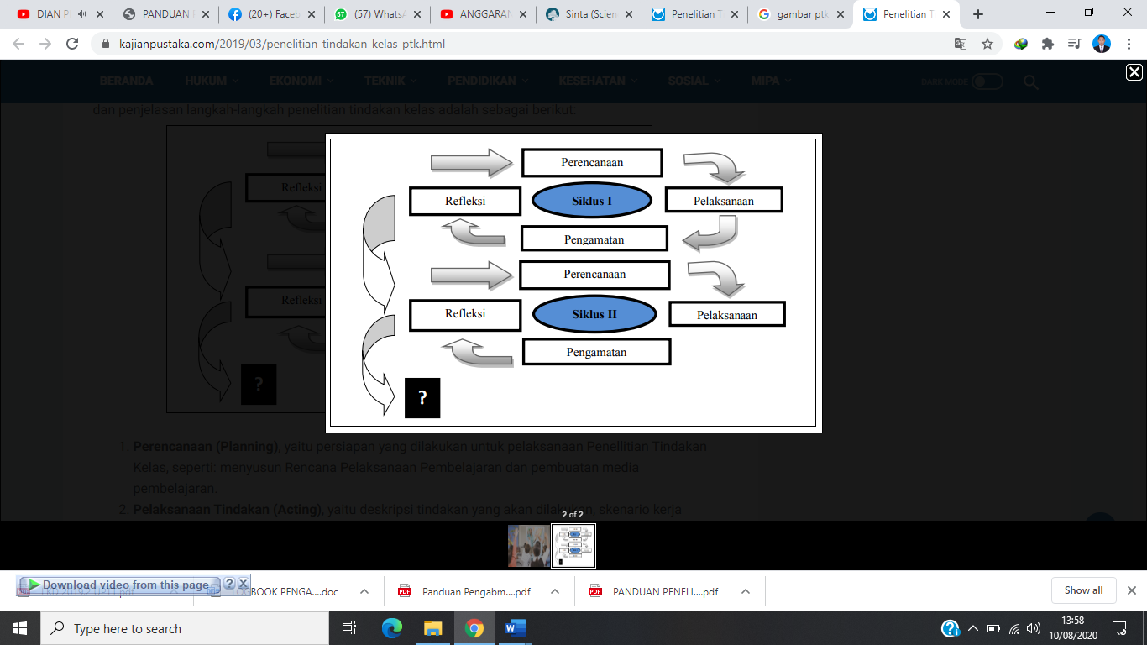
Gambar 1. Model PTK Hopkins (1993)
Berdasarkan langkah PTK, kegiatan yang dilakukan dalam penelitian ini adalah sebagai berikut:
Perencanaan (Planning), yaitu persiapan yang dilakukan untuk pelaksanaan dalam penelitian ini rencana yang dilakukan adalah menyusun Rencana Pelaksanaan Pembelajaran dengan menggunakan media pop up. Langkah berikutnya yang dilakukan adalah Pelaksanaan Tindakan (Acting), yaitu pelaksanaan kegiatan pembelajaran di kelas dengan berpedoman pada RPP yang telah dibuat dengan menggunakan media pop up. Kemudian kegiatan yang dilakukan adalah Observasi (Observe), Observasi ini dilakukan untuk melihat pelaksanaan semua rencana yang telah dibuat dengan baik, tidak ada penyimpangan-penyimpangan yang dapat memberikan hasil yang kurang maksimal dalam meningkatkan hasil belajar siswa. Kegiatan observasi dilakukan secara langsung dengan menggunakan lembar pedoman observasi keterlaksanaan RPP yang telah disusun sebelumnya. Langkar terakhir yang dilakukan adalah Refleksi (Reflecting), pada langkah ini, yang dilakukan oleh peneliti adalah melihat dan menyesuaikan hasil pembelajaran yang telah dilakukan dengan aktivitas yang dilakukan oleh siswa. Jika kegiatan telahj berjalan sesuai RPP yang telah dirancang, maka pelaksanaan PTK telah sesuai dan kemudian menganalisis kembali dengan menghubungkan hasil kegiatan dengan aktivitas belajar siswa.
Alat pengumpulan data atau instrument pengumpulan data yang dipergunakan dalam penelitian ini terdiri dari dua instrument, yaitu instrument pembelajaran dan instrument penelitian. Instrument pembelajaran terkait RPP dan Media pop up yang dipergunakan dalam proses pembelajaran. Instrument penelitian berupa lembar observasi pelaksanaan tindakan baik untuk guru maupun untuk pengamatan pada siswa terkait aktivitas belajarnya. Lembar observasi diisi oleh peneliti dikarenakan kegiatan pembelajaran dilakukan oleh guru kelas.
Data yang diperoleh dalam penelitian dilakukan melalui berbagai prosedur penelitian yaitu, pertama melakukan kegiatan observasi untuk melihat proses pembelajaran yang dilakukan oleh guru, kemudian melakukan analisis permasalahan yang terjadi dalam proses pembelajaran yang dilakukan sebanyak dua kali pertemuan pembelajaran peneliti bertindak hanya sebagai observer di dalam kelas. Kedua langkah yang dilakukan dalam pengumpulan data adalah dengan melakukan kegiatan mengobservasi langsung pada proses pembelajaran dengan menggunakan panduan lembar observasi keterlaksanaan pembelajaran menggunakan media pop up. Sebelum digunakan, instrument penelitian telah dilakukan just ekspert terhadap instrument oleh tiga orang doktor dibidangnya. Langkah selanjutnya adalah menganalisis dan mereduksi data yang diperoleh dengan selalu berinteraksi kepada guru setelah selesai pelaksanaan pembelajaran.
Teknik analisis data yang dilakukan dalam penelitian ini adalah menggunakan analisis deskrtiptif kualitatif. Analisis dilakukan pada proses pelaksanaan pembelajaran menggunakan media pop up sehingga dapat menggambarkan bagaimana keterlaksanaan kegiatan pembelajaran. Selain untuk melihat keterlaksanaan pembelajaran, analisis dilakukan untuk melihat dampak dari pelaksanaan pembelajaran dengan menggunakan media pembelajaran berupa media pop up.
HASIL DAN PEMBAHASAN
1. Rencana Pelaksanaan Pembelajaran
Sebelum melaksanakan tindakan di kelas menggunakan media pop up, langkah awal yang dilakukan adalah membuat perencanaan kegiatan pembelajaran menggunakan media pop up. Rencana pembelajaran dilakukan dengan cara melihat terlebih dahulu silabus yang tersedia kemudian menyesuaikan dengan materi yang akan dilakukan tindakan pembelajaran. Peneliti Bersama guru kelas melakukan penyamaan persepsi mengenai media pop up sehingga dapat ditemukan kesepemahaman Bersama. RPP dibuat sebanyak empat buah, setiap RPP terdiri dari rencana kegiatan yang selalu memberi aktivitas kepada siswa baik aktivitas fisik maupun aktivitas mental dan disertai media pop up.
Secara keseluruhan tahap perencanaan ini dapat berjalan sesuai rencana yaitu berada pada kategori sangat baik dengan keterlaksanaan 100%. Untuk pertemuan tiap siklusnya selalu dilakukan penyesuaian yang dibutuhkan sesuai pengamatan yang terjadi pada pelaksanaan tindakan agar kekurangan perencanaan dapat diatasi.
2. Pelaksanaan Tindakan Siklus I dan Siklus II
a. Tindakan Siklus I
Pelaksanaan tindakan pada siklus I dapat dikatakan telah berjalan sesuai rencana yang telah dibuat sebelumnya pada RPP. Pelaksanaan tindakan pada siklus I dapat dilihat pada tabel 1. sebagai berikut:

Tabel 1. Pelaksanaan Tindakan Siklus I
No | Uraian Kegiatan | Siklus I Pertemuan ke |  | Kategori
No | Uraian Kegiatan | I (%) | II (%) | Kategori
1 | Ketersediaan RPP | 100 | 100 | Amat Baik
2 | Ketersediaan Media Pop Up | 100 | 100 | Amat Baik
3 | Kesesuaian tindakan dengan RPP | 96.67 | 100 | Amat Baik
Jumlah |  | 296.67 | 300
Berdasarkan tebel 1, dapat dilihat bahwa pelaksanaan pembelajaran pada siklus I ini telas berjalan sesuai dengan rencana yang telah ditetapkan. Pada kesesuaian tindakan pelaksanaan mengajar terdapat tindakan yang belum mencapai 100% keterlaksanaan, namun ini tidak mengurangi tindakan dalam meningkatkan aktivitas belajar siswa.
b. Tindakan Siklus II
Pelaksanaan tindakan siklus belajar dalam meningkatkan aktivitas belajar siswa menggunakan media pop up dapat dilihat pada tabel 2. sebagai berikut:
Tabel 2. Pelaksanaan Tindakan Siklus II
No | Uraian Kegiatan | Siklus II Pertemuan ke |  | Kategori
No | Uraian Kegiatan | I (%) | II (%) | Kategori
1 | Ketersediaan RPP | 100 | 100 | Amat Baik
2 | Ketersediaan Media Pop Up | 100 | 100 | Amat Baik
3 | Kesesuaian tindakan dengan RPP | 100 | 100 | Amat Baik
Jumlah |  | 300 | 300
Berdasarkan tabel 2, dapat dilihat bahwa pelaksanaan tindakan telah terlaksana dengan sangat baik dan telah sesuai dengan rencana yang telah dibuat. Keberhasilan tindakan ini dikarenakan adanya kerjasama antara peneliti dengan guru yang selalu memperbaiki tindakan sehingga tindakan pada siklus II berada pada penilaian kategori Amat Baik.
3. Aktivitas Belajar Siklus I dan Siklus II
a. Aktivitas Siswa Siklus I
Sesuai dengan hasil observasi, dapat dilihat bahwasanya kualitas pembelajaran berjalan baik atau tidak, pembelajaran berpusat pada guru atau kepada siswa. Aktivitas belajar siswa berdasarkan tindakan persiklus dapat dilihat pada tabel 3. sebagai berikut:
Tabel 3. Aktivitas Belajar Siswa Siklus I
No | Aktivitas yang Diamati | Siklus I Pertemuan ke
No | Aktivitas yang Diamati | I (%) | Kategori | II (%) | Kategori
1 | Visual | 90.2 | Sangat Aktif | 88 | Sangat Aktif
2 | Oral | 75 | Cukup Aktif | 80 | Aktif
3 | Listening | 80 | Aktif | 85 | Aktif
4 | Writing | 80 | Aktif | 80 | Aktif
5 | Mental | 70 | Cukup Aktif | 75 | Cukup Aktif
6 | Emosional | 75 | Cukup Aktif | 75 | Cukup Aktif
Jumlah |  | 470,2 |  | 487
Rata-rata |  | 78.37 | Cukup Aktif | 80.5 | Aktif
Berdasarkan tabel 3, dapat dilihat bahwa aktivitas belajar siswa pada siklus I ini telah berjalan dengan cukup aktif yaitu sebesar 79.44%. Terdapat sedikit peningkatan dari pertemuan I ke pertemuan II yaitu sebesar 2.13%. peningkatan aktivitas siswa tidak luput dari kerja keras guru dalam memperbaiki mutu layanan bimbingan belajar dengan selalu memperbaiki kelemahan yang timbul saat pembelajaran.
b. Aktivitas Guru Siklus I
Guru merupakan fasilitator dalam menggerakkan aktivitas belajar siswa pada kegiatan pelaksanaan tindakan pembelajaran menggunakan media pop up. Aktivitas yang dilakukan oleh guru pada siklus I dapat dilihat pada tebel 4 sebagai berikut:
Tabel 4. Aktivitas Guru Siklus I
No | Aktivitas yang Diamati | Siklus I Pertemuan ke
No | Aktivitas yang Diamati | I (%) | Kategori | II (%) | Kategori
1 | Pendahuluan | 100 | Sangat Aktif | 100 | Sangat Aktif
2 | Inti | 90 | Sangat Aktif | 100 | Sangat Aktif
3 | Penutup | 100 | Sangat Aktif | 100 | Sangat Aktif
Jumlah |  | 290 |  | 300
Rata-Rata |  | 96.67 | Sangat Aktif | 100 | Sangat Aktif
Berdasarkan tabel 4, dapat dilihat bahwa aktivitas guru pada siklus I aktivitas guru berada pada kategori sangat aktif yaitu dengan rata-rata sebesar 98.34%. Aktivitas yang dilakukan guru pada siklus I ini telah berhasil dengan sangat aktif, walau demikian siklus pembelajaran dilanjutkan pada siklus ke II untuk melihat aktivitas belajar yang dilakukan oleh siswa dan guru.
c. Refleksi Siklus I
Berdasarkan hasil perencanaan, pelaksanaan dan aktivitas belajar pada siklus I, dapat dikatakan bahwa pelaksanaan pembelajaran pada siklus I telah berhasil meningkatkan aktivitas belajar siswa dan juga aktivitas guru. Walau aktifitas guru dan aktifitas siswa telah berada pada kategori yang dapat dikatakan aktif, namun masih ditemukan kelemahan-kelemahan pada saat pelaksanaan kegiatan, diantaranya terkait penggunaan media pop up yang agak lentur karena terbuat dari karton yang dirancang peneliti dan guru. Selain itu, kelemahan juga ditemukan pada saat pelaksanaan, guru masih memerlukan pembiasaan untuk mempergunakan media pop up. Untuk itu, melalui perencanaan perbaikan selanjutnya, peneliti dengan guru memperbaiki media pop up dengan diberi tempelan kardus agar lebih tegap dan kuat.
d. Aktivitas Siswa Siklus II
Aktivitas belajar yang dilakukan siswa pada siklus ke II ini diperoleh dari perhitungan dan observasi selama proses pembelajaran menggunakan media pop up. Aktivitas siswa dapat dilihat pada uraian tabel 5 sebagai berikut:
Tabel 5. Aktivitas Belajar Siswa Siklus II
No | Aktivitas yang Diamati | Siklus II Pertemuan ke
No | Aktivitas yang Diamati | I (%) | Kategori | II (%) | Kategori
1 | Visual | 90 | Sangat Aktif | 93 | Sangat Aktif
2 | Oral | 88 | Aktif | 90 | Sangat Aktif
3 | Listening | 85 | Aktif | 85 | Aktif
4 | Writing | 85 | Aktif | 85 | Aktif
5 | Mental | 83 | Aktif | 80 | Aktif
6 | Emosional | 88 | Aktif | 88 | Aktif
Jumlah |  | 519 |  | 521
Rata-rata |  | 86.5 | Sangat Aktif | 86.83 | Sangat Aktif
Berdasarkan tabel 5, dapat dilihat bahwa aktivitas belajar siswa sudah sangat baik dan berada pada kategori sangat aktif walau masih belum mencapai angka 100%.
e. Aktivitas Guru Siklus II
aktivitas guru pada siklus ke II ini dapat dilihat pada tabel 6 sebagai berikut:
Tabel 6. Aktivitas Guru Siklus II
No | Aktivitas yang Diamati | Siklus II Pertemuan ke
No | Aktivitas yang Diamati | I (%) | Kategori | II (%) | Kategori
1 | Pendahuluan | 100 | Sangat Aktif | 100 | Sangat Aktif
2 | Inti | 100 | Sangat Aktif | 100 | Sangat Aktif
3 | Penutup | 100 | Sangat Aktif | 100 | Sangat Aktif
Jumlah |  | 300 |  | 300
Rata-Rata |  | 100 | Sangat Aktif | 100 | Sangat Aktif
Berdasarkan tabel 6, dapat dikatakan bahawa kegiatan yang dilakukan guru telah berjalan sangat aktif. Guru melaksanakan kegiatan pembelajaran dengan semangat dan sesuai langkah-langkah yang ada di RPP yang telah dibuat sebelumnya.
f. Refleksi Siklus II
Pelaksanaan siklus ke II ini tergolong telah berhasil dalam peningkatan aktivitas belajar siswa dan guru dalam proses pembelajaran dengan aktivitas pada kategori sangat aktif. Sangat aktifnya guru dan siswa dalam kegiatan pembelajaran ini, merupakan hasil dari perencanaan yang matang serta pelaksanaan kegiatan yang sangat baik dari guru dan siswa. Namun demikian, masih ditemukan kelemahan-kelemahan dalam aktivitas belajar diantaranya adalah kelemahan yang ditemukan dari sisi siswa, siswa akan cendrung bermain dengan media pop up yang disajikan guru. Selain itu, siswa masih ditemukan suka melakukan aktivitas oral lain diluar pembicaraan terkait materi yang sedang dipelajari jika tidak diawasi oleh guru dengan baik. Dilihat kelemahan dari sisi guru, kelemahan terjadi pada guru yaitu kurang terkontrolnya dalam pengelolaan waktu pelaksanaan pembelajaran menggunakan media pop up.
PEMBAHASAN
  - Analisis Perencanaan Pembelajaran
Rencana pembelajaran merupakan awal dari keberhasilan suatu rangkaian kegiatan pembelajaran. Rencana pembelajaran merupakan suatu alat yang berfungsi untuk menentukan arah dan tujuan suatu tidakan sebagaimana manfaat rencana menurut Hamalik (1987). Pada pelaksanaan rencana pembelajaran pada penelitian ini telah terlaksana dengan sangat baik, perencanaan yang dilakukan membuat RPP, membuat media pop up dan membuat lembar observasi aktivitas siswa dan aktivitas guru. Perencanaan dilakukan peneliti, kemudian dilakukan penyesuaian dan penyamaan persepsi dengan guru yang akan mengajarkan di kelas. Penyamaan persepsi dilakukan dengan tujuan agar kegiatan yang dilakukan guru di kelas sesuai dengan kebutuhan penerapan pembelajaran menggunakan media pop up untuk meningkatkan aktivitas belajar siswa.
Pada siklus pertama dan siklus ke dua, sebelum pelaksanaan tindakan terlebih dahulu dipersiapkan RPP yang disesuaikan dengan silabus yang tersedia. Media yang dibuat telah disesuaikan pula dengan materi yang akan diajarkan, media pop up dibuat menggunakan kertas karton namun setelah pelaksanaan pembelajaran pertemuan pertama ditemukan kelemahan berupa media karton kurang tegap untuk itu pada pertemuan berikutnya media pop up dibuat dengan menggunakan pelapisan kardus dan hasilnya sudah bagus dan tegap saat diperagakan.
Secara umum pelaksanaan perencanaan berjalan dengan baik, hanya saja sedikit permasalahan yang ditemukan adalah dalam merancang pembuatan media pop up karena membutuhkan ketelitian dan kesabaran dalam membuatnya. Setelah media pop up selesai dibuat dan diperagakan guru, ada beberapa bagian lem yang lepas.
2. Analisis Pelaksanaan Pembelajaran
Secara keseluruhan, pelaksanaan kegiatan pembelajaran telah berjalan sesuai dengan yang diharapkan. Pelaksanaan pembelajaran menggunakan media pop up telah sesuai dengan perencanaan. Diawal pembelajaran, guru mempersiapkan dengan matang segala sesuatu yang dibutuhkan dalam proses pembelajaran. Pada pertemuan pertama, guru masih merasa agak canggung dalam menggunakan media pop up di kelas, namun setelah dilakukan pembiasaan akhirnya guru terbiasa dalam menggunakan media pop up.
Pada siklus pertama dan siklus ke dua guru telah memiliki RPP sebagai panduan dalam melaksanakan kegiatan mengajar. Begitu pula dengan ketersediaan media pop up sebagai sarana dalam memberikan aktivitas belajar kepada siswa. Pelaksanaan pada siklus pertama pertemuan pertaman, guru terlihat agak kaku dalam membuaka kegiatan pembelajaran sehingga mengakibatkan adanya kegiatan langkah pembelajaran yang berulang dan ada langkah pembelajaran yang tersingkat waktunya, seperti kegiatan memberikan kesempatan kepada siswa bertanya guru tersingkat memberikan waktu sehingga aktivitas berfikir siswa kurang maksimal.
Pada pertemuan ke dua guru telah mampu menguasai kondisi pembelajaran dikelas dengan menggunakan penerapan pembelajaran menggunakan media pop up. Langkah mengajar guru telah sesuai dengan RPP yang telah disediakan. Walau telah terlaksana 100% langkah sesuai RPP, namun guru masih ada beberapa kegiatan yang kurang maksimal dalam memberikan rangsangan aktivitas belajar kepada siswa berupa kegiatan berfikir. Pertanyaan yang dilontarkan guru kepada siswa lebih bersifat ingatan masuk dalam kategori C1 (cognitive 1) dalam kognitif bloom. Dalam pemanfaatan guru sangat baik memberikan aktivitas berupa aktivitas melihat karena siswa juga merasa senang melihat media yang baru dan menarik.
Siklus ke dua pelaksanaan pembelajaran telah sesuai dengan langkah yang ditetapkan dalam RPP baik pada pertemuan pertama maupun pada pertemuan ke dua. Guru sudah mulai baik dalam merangsang siswa untuk beraktivitas sesuai indikator aktivitas yang dilakukan pengamatan. Namun pemberian kesempatan siswa untuk berfikir memang masih perlu dilatihkan guru agar siswa terbiasa dalam berfikir, guru telah memberikan waktu kepada siswa untuk berfikir dan pertanyaan yang diajukan guru sudah mulai mengarah kepada ranah kognitif yang lebih tinggi seperti C2 sampai C4 sesekali.
3. Analisis Aktivitas Pembelajaran
Siklus pertama dan siklus ke II menujukkan aktivitas pembelajarang yang sangat baik. aktivitas siswa pada siklus I memperoleh kualitas pembelajaran dengan kategori sangat aktif. Sangat aktifnya siswa dalam proses pembelajaran ini, dikarenakan siswa memperoleh pengalaman baru dengan hadirnya media pop up yang masih asing bagi siswa namun menarik perhatian siswa. Pada pelaksanaan pembelajaran siklus I dapat dilihat pada diagram 1 sebagai berikut:
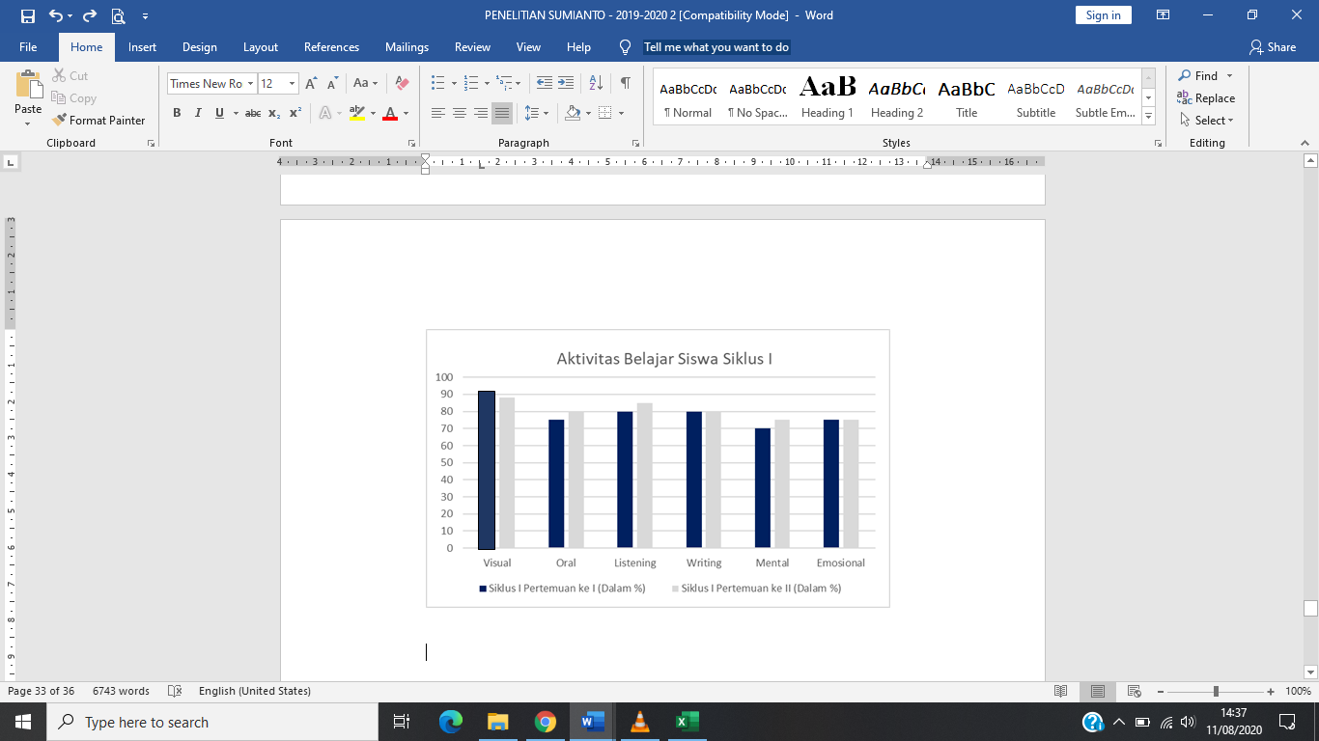
Gambar Diagram 1. Aktivitas Belajar Siswa Siklus I
Berdasarkan diagram 1, dapat dilihat bahwa aktivitas siswa yang paling tinggi adalah pada aktivitas visual pada pertemuan I. Tingginya aktivitas visual pada pertemuan pertama merupakan hal yang baru bagi siswa, dengan melihat benda yang menarik merupakan sesuatu yang mengundang rasa penasaran dan ingin tahu dari siswa. Indikator aktivitas belajar siswa yang paling rendah adalah pada aktivitas oral. Pada pembelajaran, siswa memang banyak yang melakukan komentar-komentar terhadap media pembelajaran yang disiapkan guru, namun komentar siswa kebanyakan adalah aktivitas gurauan untuk lelucon sesama mereka.
Sebagian besar siswa kurang termotivasi untuk mengajukan pertanyaan walau dari raut wajah siswa tampak sangat penasaran pada media yang dibawakan guru. Hal ini disebabkan karena siswa memang kurang terbiasa dalam mengajukan pertanyaan, selain itu guru juga kurang dalam memberikan rangsangan untuk siswa bertanya kea rah kegiatan pembelajaran. Siswa yang bertanya sebagian besar baertanya terkait dari mana diperoleh medianya, dan cara membuat. Beberapa siswa bergerak mendekati meja guru untuk melihat media pop up yang dibawa guru. Secara aktivitas oral sebenarnya sudah sangat aktif dilakukan oleh siswa, namun aktivtas oral yang dilakukan siswa sebahagian besar bukan merupakan kaitannya dengan pembahasan materi pembelajaran yang sedang dipelajari sehingga peneliti tidak mengkategorikan dalam hitungan indikator aktivitas belajar berupa aktivitas oral.
Siswa selalu aktif dalam mendengarkan penjelasan guru terkait media pop up yang disuguhkan, namun sebagian kecil siswa masih ada yang bercerita dan bermain saat guru menjelaskan karena penasaran dengan media pop up yang dibawa guru. Dalam memberikan kesempatan siswa berfikir, sebenarnya guru telah melakukannya dengan baik namun, karena siswanya kurang terbiasa melakukan kegiatan berfikir tingkat tinggi sehingga siswa melakukan kegiatan menunggu komando dan mengikuti rekannya. Guru memberikan kesempatan kepada siswa tidak merata kepada seluruh siswa.
Disamping itu, keberhasilan peningkatan aktivitas belajar siswa tidak luput dari peran guru yang juga meiliki peran andil aktivtasnya. Aktivitas guru dalam pelaksanaan kegiatan dalam pembelajaran dapat dilihat pada diagram 2 sebagai berikut:
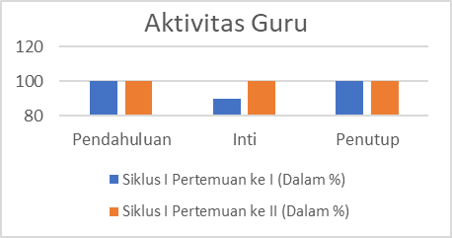

Gambar Diagram 2. Aktivitas Guru Siklus I
Berdasarkan diagram 2, dapat dilihat bahwa aktivitas terendah yang diperoleh guru adalah pada kegiatan inti pada pertemuan pertama. Walau rendah, namun masih pada kategori sangat aktif. Tidak tercapainya 100% aktivitas guru dikarenakah guru masih melakukan dan menjajaki kemampuan siswa ketika melakukan kegiatan pembelajaran menggunakan media pop up. Untuk aktivitas lainya memiliki pada kategori sangat aktif yaitu pada pendahuluan dan penutup. Selama proses pembelajaran berlangsung, guru selalu menampilkan kemampuan terbaiknya dalam mengajar. Guru membimbing siswa dengan perasaan terbuka walau terkadang masih belum melayani siswa secara keseluruhan diantaranya ketika guru menjelaskan dan memperagakan media pop up, tidak semua siswa dapat memperagakan media pop up yang disajikan guru.
Tidak tecapainya aktivitas sesuai langkah RPP ini dikarenakan juga guru berhati-hati dalam menggunakan dan memperagakan media pop up yang dibawa karena kurang tegap. Beberapa langkah kegiatan pembelajaran ada yang tertukar urutan pelaksanaannya serta waktu yang dipergunakan guru ada yang melebihi dari waktu yang tersedia. Pada pertemuan ke dua, guru sudah tampil dengan sangat baik, guru mulai merata dalam memberikan aktivitas belajar serta pengajuan pertanyaan kepada siswa. Walau demikian, kesempatan berfikir siswa masih singkat diberikan guru.
Aktivitas belajar pada siklus ke dua merupakan aktivitas belajar yang sangat aktif, hal ini dapat dilihat pada sajian pada diagram 3 sebagai berikut:
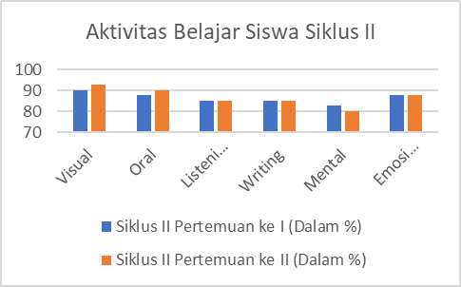
Gambar Diagram 3. Aktivitas Belajar Siswa Siklus II
Berdasarkan diagram 3, dapat dilihat bahwa aktivitas tertinggi adalah pada aktivitas visual. Siswa merasa selalu tertarik dikarenakan guru selalu menggunakan media pop up yang bervariasi, hal ini dilakukan berdasarkan refleksi yang dilakukan pada siklus pertama yaitu terlihatnya siswa yang mulai bosan pada media pop up. Terdapat pula indikator aktivitas belajar dengan kategori aktif yaitu pada indikator mental. Siswa selalu memperhatikan dan mengikuti arahan yang disampaikan guru. Sebagian besar siswa sangat memperhatikan media pop up serta mengikuti sesuai materi yang diajarkan. Walau hamper seluruh siswa mengikuti kegiatan pembelajaran dengan baik, masih terdapat dua orang siswa yang tidak mengikuti pembelajaran dengan baik dan sibuk izin keluar.
Aktivitas berfikir siswa masih belum mengalami peningkatan yang signifikan. Siswa lebih cepat mengeluarkan jawaban yang terkesan tidak difikirkan terlebih dahulu sebelum diucapkan. Memang guru telah memberikan waktu kepada siswa untuk berfikir, namun siswa langsung menjawab. Guru telah mengarahkan siswa untuk difikirkan dahulu sebelum menjawab pertanyaan, selain sebagian besar siswa langsung menjawabnya masih terdapat tiga orang siswa yang diam saat diajukan pertanyaan.
Guru juga memiliki aktivitas yang sangat aktif dapal pelaksanaan tindakan pada siklus II, dapat dilihat pada diagram 4 sebagai berikut:
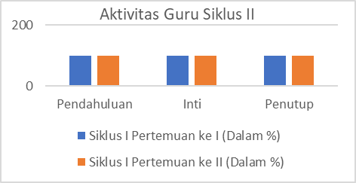
Gambar Diagram 4. Aktivitas Guru Siklus II
Berdasarkan diagram 4, dapat dilihat bahwa aktivitas yang dilakukan guru telah sempurna berdasarkan perencanaan yang telah dibuat. Walau terlihat sempurna, namun sebenarnya pelaksanaan pembelajaran menggunakan media pop up masih memiliki kelemahan. Secara keseluruhan guru memiliki keterampilan mengajar dengan sangat baik sehingga dapat melakukan layanan bimbingan pembelajaran siswa dengan baik.
Guru sangat aktif memberikan aktivitas baik aktivitas visual, oral, listening, writing, mental dan emosional dalam pelaksanaan pembelajaran. Dalam merespon setiap aktivitas yang diberikan oleh guru, ada saja siswa yang kurang merespon sehingga ini merupakan salah satu penyebab siswa memiliki aktivitas belajar yang masih rendah.
Berdasarkan hasil yang telah diuraikan, dapat disimpulkan bahwa aktivitas pembelajaran siswa dapat meningkat dengan pembelajaran menggunakan media pop up. Selain meningkatnya aktivitas belajar siswa, ditemukan pula dalam penelitian siswa menjadi lebih cepat dan tangkas dalam mengerjakan tugas-tugas yang diberikan guru serta siswa menjadi lebih berani dalam mengajukan ide-ide atau gagasan yang ada di dalam dirinya.

